

#ПРОВОЖУЛЕТОСПОЛЬЗОЙМОГИЛЕВ

**Немного о себе**

|  |  |
| --- | --- |
|  | **Сидоренко Тимофей 12 лет** |

|  |  |
| --- | --- |
|  | **ГУО «СШ № 1 г.Быхова»** |

|  |  |
| --- | --- |
|  | **Футбол, пионербол.** |

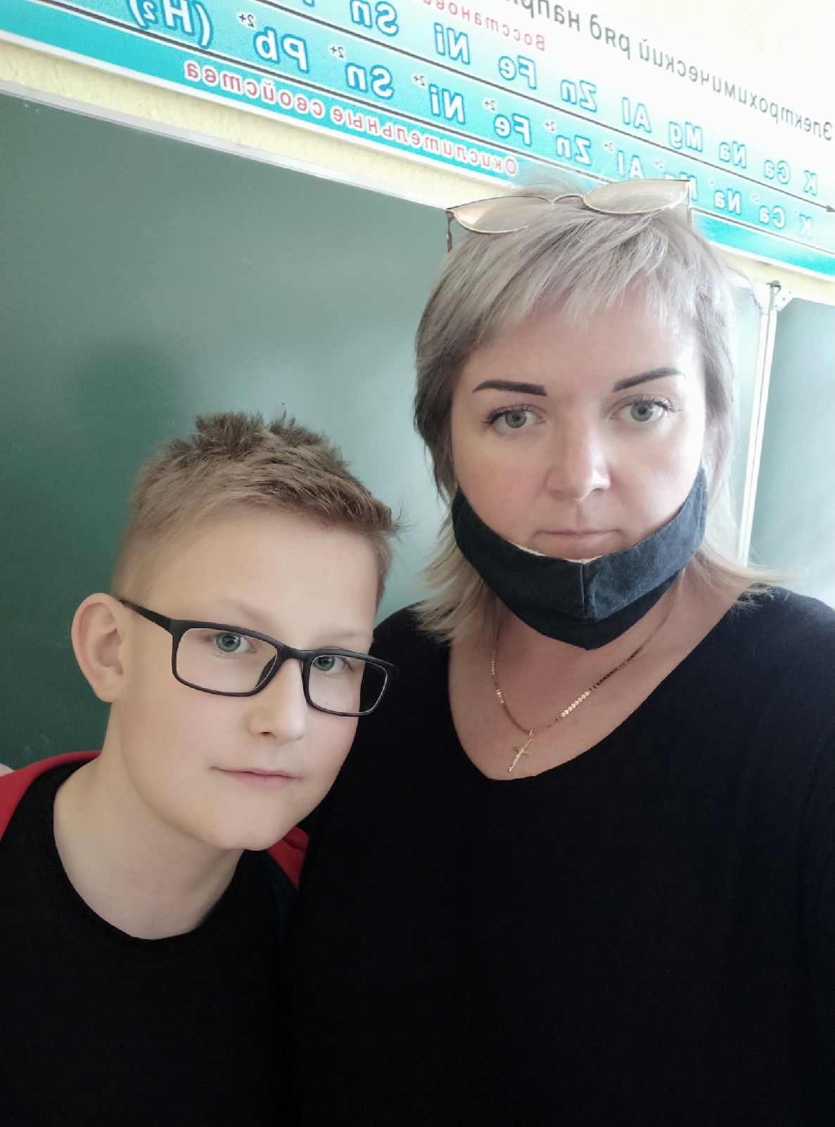

**Спасибо за Ваше честное и справедливое руководство , за Ваше понимание, за Ваш профессионализм, за Ваш нрав, за Вашу доброту.**

**Я научился этим летом**

|  |  |
| --- | --- |
|  | **Креативно мыслить** |

|  |  |
| --- | --- |
|  | **Петь, танцевать** |

|  |  |
| --- | --- |
|  | **Играть в теннис** |

**И достиг результатов**

|  |  |
| --- | --- |
|  | **Каждое утро делаю зарядку** |

|  |  |
| --- | --- |
|  | **Изучил флору своего края** |

|  |  |
| --- | --- |
|  | **Научился превращать отходы в доходы** |



**Фотографии**

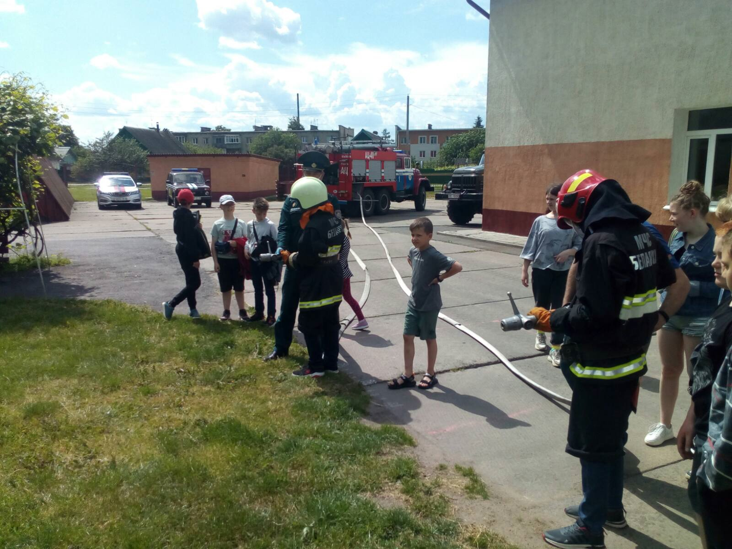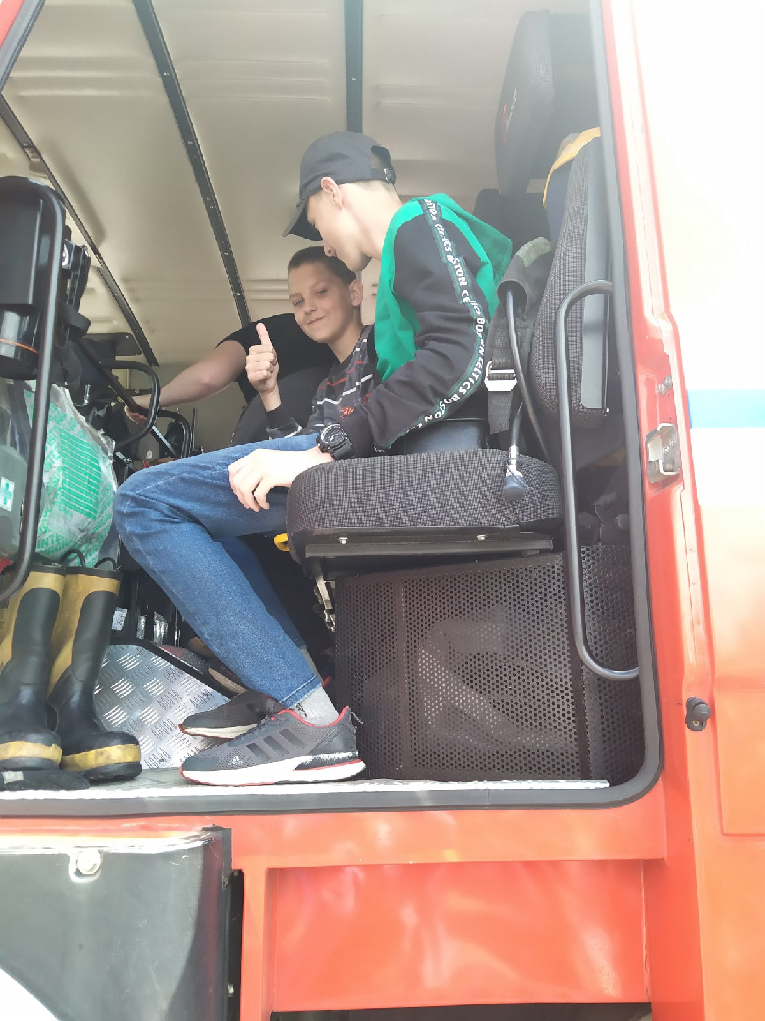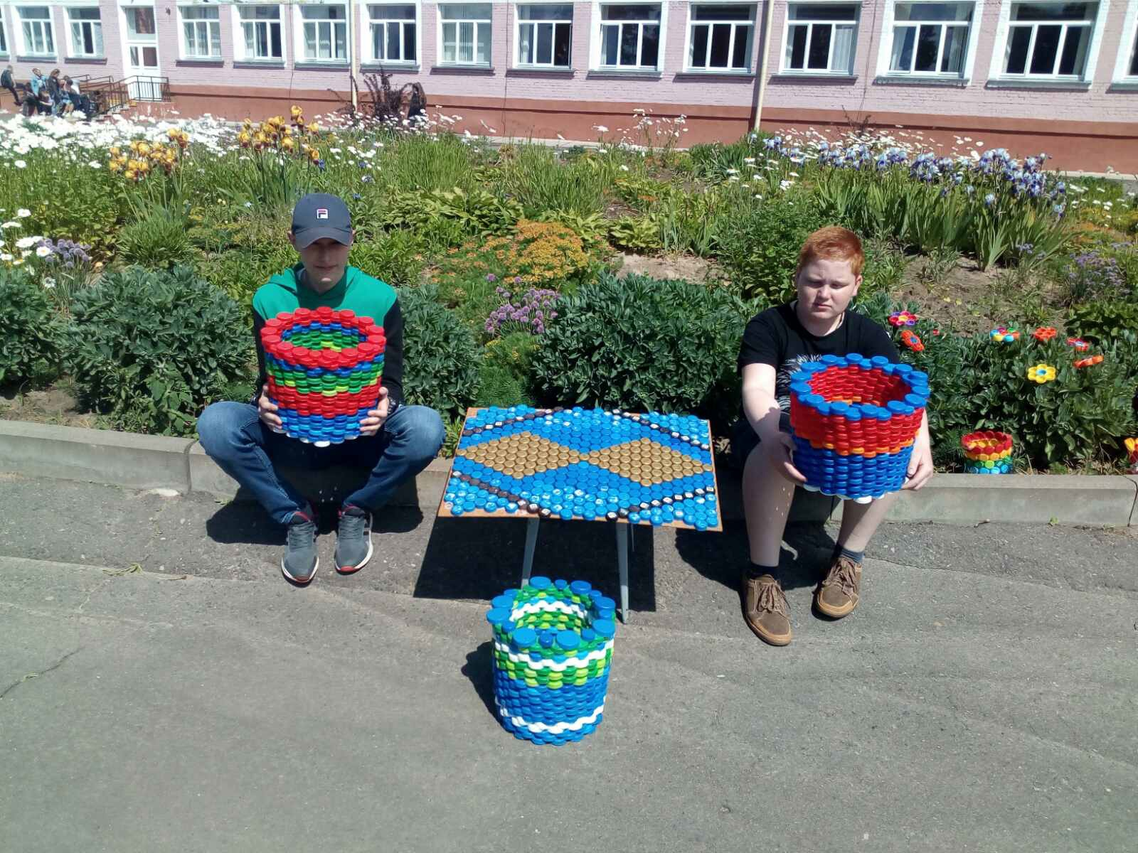

В пожарной машине

На экскурсии в пожарной части

Класс рукоделия